Профилактика возникновения чрезвычайных ситуаций, связанных со сходом снежных масс

На горнолыжной трассе «Гора Отдельная» в районе Талнах г. Норильска 09.01.2021 произошёл сход снежной массы. В результате происшедшего под снегом оказалось 7 строений, пострадало 4 человека, из которых погибло 3 человека.

Алгоритм действий при сходе лавины
О том, что же делать бедолаге, попавшему в лавину, написано много текстов с внушающим количеством советов. Все они, по большей части, повторяют друг друга, причем сваливаются в кучу рекомендации порой диаметрально противоположного свойства: «примите форму эмбриона и имейте минимальную площадь соприкосновения» /«делайте плавательные движения, дабы остаться у поверхности», или: «громко кричите, чтобы вас услышали» / «вдохните и плотно сожмите рот, прикрыв его руками».
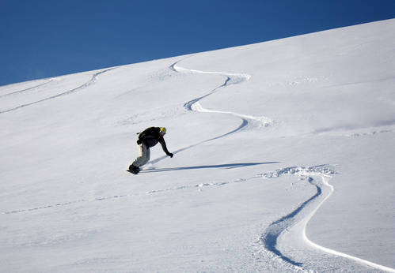

Лавина (снежная лавина)
Лавина (снежная лавина) – это быстрое, внезапно возникающее движение снега и (или) льда вниз по крутым склонам гор под воздействием силы тяжести и представляющее угрозу жизни и здоровью людей, наносящее ущерб объектам экономики и окружающей среде. Снежные лавины являются разновидностью оползней.
Основные факторы, влияющие на сход лавин:

- количество выпавшего снега;
- характеристики склона – крутизна, длина склона и наличие растительности;
- сила ветра;
- температурные условия;
- интенсивность снегопада.

При образовании лавин сначала происходит соскальзывание снега со склона. Затем снежная масса быстро набирает скорость, захватывая по пути все новые и новые снежные массы, камни и другие предметы, перерастая в мощный поток, который несется с большой скоростью вниз, сметая все на своем пути. Движение лавины продолжается до более пологих участков склона или до дна долины, где затем лавина останавливается.
При движении по лавиноопасным склонам следует тщательно продумать маршрут передвижения:

- направление движения следует выбирать под защитой препятствий, стоящих на пути возможного схода лавины (камней, кустов, деревьев), по обледенелым участкам, каменистым и снежным гребням;
- лавиноопасные участки пересекать выше линии основного снегосбора;
- для движения выбирать наветренный и теневой склоны.

Предупредительные меры безопасности:

- во время перехода необходимо выставить наблюдателя на безопасное место для слежения за движением группы и предупреждения об опасности;
- первый участник, застрахованный с помощью основной веревки, должен проверить состояние снега на пути движения;
- перед началом движения необходимо ослабить плечевые ремни рюкзака и лыжные крепления;
- проходить лавиноопасный участок следует по одному.
- с соблюдением установленной дистанции (от 40 до 100 м), повторять след впереди идущего человека, не делать резких движений и не кричать.

Не рекомендуется преодолевать:

- гладкие склоны крутизной более 25-30°, не имеющие выступающих над поверхностью снега камней, деревьев и кустов, особенно покрытые сухим снегом, лежащие на твердом скользком слое;
- склоны, освещенные солнцем, с сырым снегом и многочисленными «снежными улитками»;
- склоны со следами свежих лавин или оползней снега.

Опасно двигаться:

- если идет или только что прошел сильный снегопад;
- если над склоном нависают большие снежные карнизы;
- если произошло оседание снега с характерным звуком «y-yx!», это свидетельствует о наличии слоя слабого сцепления;
- в условиях плохой видимости или при ее ухудшении;
- при резком изменении погодных условий.

Если вы попали в лавину необходимо:

- максимально быстро двигаться к укрытию (скале, большому камню), за которым можно спрятаться;
- закрепиться за снег с помощью ледоруба, ножа, лыжной палки;
- принять позу наименьшего сопротивления снегу;
- сбросить рюкзак и лыжи;
- закрыть лицо шарфом или воротником свитера, защитить рот и нос ладонями;
- при остановке лавины максимально расширить пространство возле лица и груди;
- постоянно разрушать образующуюся от дыхания ледяную корку;
- определить, где верх, где низ, например, выпустив изо рта слюну;
- прислушиваться к звукам на поверхности, чтобы дать сигнал товарищам;
- при отсутствии помощи откапываться самостоятельно, сразу же утрамбовывая вынутый снег и ни в коем случае не поддаваться панике.

А главное сохраняйте спокойствие, экономьте силы и ждите пока вас откопают. Помощь обязательно придет.

Администрация города Бородино

